Как выписать счет в 1С Бухгалтерии 3.0
Как выставить счет в программе 1С Бухгалтерия 3.0 на платформе 8.3
Первый шаг — найдем журнал счетов на оплату. Он расположен на вкладке «Продажи»:
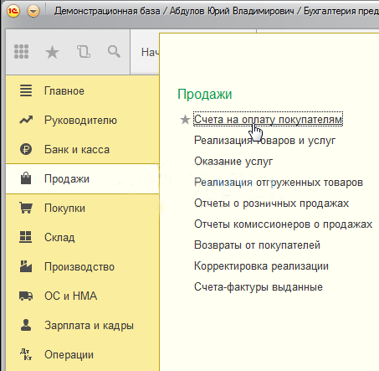
Откроется список всех выписанных когда, либо счетов. Для создания нового нажимаем кнопку «Создать», либо «быструю кнопку Ins. Откроется форма нового документа.
В форме счета необходимо заполнить следующие поля:
- Организация — та организация, от которой планируется продажа
- Банковский счет — счет, на который будет производиться оплата
- Контрагент — клиент, которому выставляется счет
- Товары или услуги — необходимо указать товар и/или услугу на которую выставляется счет. Цену, количество, ставку НДС
В итоге мы получим заполненный счет на оплату покупателю в 1С, готовый к распечатке:
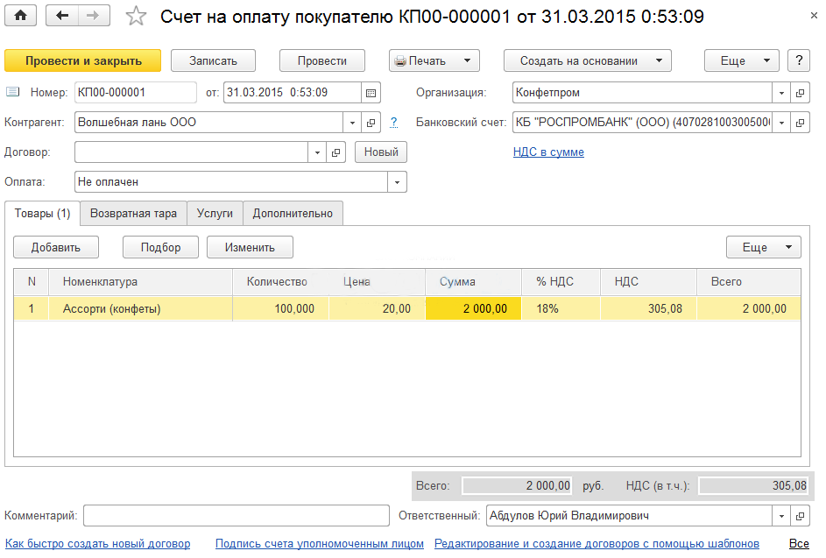
После проверки правильности данных обязательно необходимо сохранить документ с помощью кнопки «Записать».
Для распечатки счета необходимо в шапке документа нажать на соответствующую кнопку:
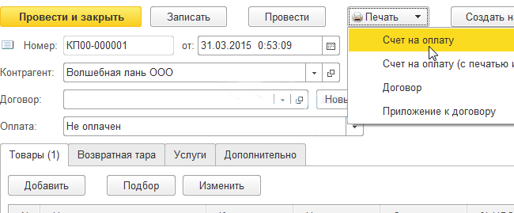
Откроется печатная форма счета на оплату, которую можно еще раз проверить. Если всё устраивает — просто нажмите на кнопку печати:
